|  |  |  |  |  |
| --- | --- | --- | --- | --- |
| 修改日期 | 版本 | 修改原因 | 修改人姓名 | 立案單號 |
| 2015/02/25 | 1 | Created | 劉文明 | 補SPEC |

**一、程式功能概述**

|  |  |  |
| --- | --- | --- |
| 程式功能 | 理賠不給付紀錄檔修正LOG查詢 | |
| 程式名稱 | AAZ5_1800 | |
| 作業方式 | ONLINE | |
| 概要說明 | 查詢理賠不給付紀錄檔的人工修正LOG資料。 | |
| 需求單位 | 壽二科 | |
| 作業單位 | 壽二科 | |
| 作業平台 | ■一般  □平板電腦  □手機 | |
| 使用對象 | ■員工(UCBean)  □客戶(CustomerBean) | |
| 個資遮蔽方式 | 畫面 | ■無 □遮蔽 □securitylog |
| 報表列印 | ■無 □遮蔽 □securitylog |
| 檔案下載 | ■無 □遮蔽 □securitylog |
| 分頁處理方式 | ■無 □真分頁 □假分頁，分頁每頁___筆【Default　20】 | |

**二、程式流程圖**



**三、相關檔案**

|  |  |  |  |  |  |  |
| --- | --- | --- | --- | --- | --- | --- |
| **項次** | **中文說明** | **檔案名稱** | **查詢** | **新增** | **修改** | **刪除** |
|  | 理賠不給付紀錄檔Log | DTAAB007_LOG | ■ | □ | □ | □ |

**四、相關模組**

|  |  |  |
| --- | --- | --- |
| **項次** | **中文說明** | **程式名稱** |
|  |  |  |

**五、畫面**

畫面USAAZ51800_圖1a

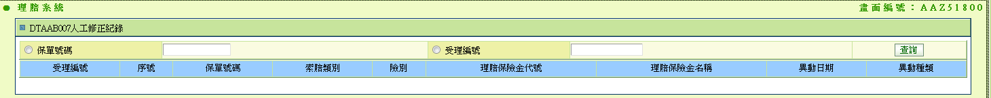

**六、程式內容**

1. **初始畫面**
   1. 如USAAZ51800_圖1a
   2. 欄位資料：
      1. 受理編號: 空值
      2. 保單號碼: 空值
   3. 查詢按鈕ENABLED
2. **查詢** 
   1. 檢核
      1. 若勾選以受理編號查詢
         1. 受理編號：不能為空值。
      2. 若勾選以受理編號查詢
         1. 保單號碼: 不能為空值。
   2. 讀取理賠不給付紀錄檔Log檔(DTAAB007_LOG)，By參數：
      1. 若勾選以受理編號查詢
         1. 受理編號: 同畫面輸入
      2. 若勾選以受理編號查詢
         1. 保單號碼: 同畫面輸入
      3. LOG異動種類: ‘A’(變更後) or ‘D’(刪除)
      4. 以受理編號，序號，保單號碼，索賠類別，險別代號，理賠保險金代碼，理賠保險金名稱，LOG異動日期排序
      5. 若無資料，屬正常。顯示“查無資料”
         1. 查詢Enabled
      6. 若有資料，顯示查詢結果，格式如下：

|  |  |  |
| --- | --- | --- |
| 序號 | 目標欄位說明 | 來源欄位說明 |
|  | 受理編號 | 同DTAAB007_LOG (受理編號有連結可點選顯示異動明細) |
|  | 序號 | 同DTAAB007_LOG |
|  | 保單號碼 | 同DTAAB007_LOG |
|  | 索賠類別 | 同DTAAB007_LOG |
|  | 險別 | 同DTAAB007_LOG |
|  | 理賠保險金代號 | 同DTAAB007_LOG |
|  | 理賠保險金名稱 | 同DTAAB007_LOG |
|  | 異動日期 | 同DTAAB007_LOG |
|  | 異動種類 | IF DTAAB007_LOG.LOG異動種類 = ‘A’ set ‘修改’  IF DTAAB007_LOG.LOG異動種類 = ‘D’ set ‘刪除’ |

* + - 1. 查詢Enabled

1. **異動明細 [****BACK****]**
   1. 點選受理編號連結:傳遞參數
      1. 同點選當筆DTAAB007_LOG (bo)
      2. IF 點選當筆DTAAB007_LOG.LOG異動種類 = ‘D’ (刪除)
         1. 讀取理賠不給付紀錄檔Log檔(DTAAB007_LOG)，By參數：
            1. LOG異動種類: “D”
            2. LOG異動日期: 同點選當筆DTAAB007_LOG
            3. 理賠不給付檔KEY值: 同點選當筆DTAAB007_LOG
            4. 若有資料，

將查詢結果暫存 $變更後DTAAB007_LOG

* + 1. ELSE IF 點選當筆DTAAB007_LOG.LOG異動種類 = ‘A’ (修正)
       1. 讀取理賠不給付紀錄檔Log檔(DTAAB007_LOG)，By參數：
          1. LOG異動種類: “B”
          2. LOG異動日期: 同點選當筆DTAAB007_LOG
          3. 理賠不給付檔KEY值: 同點選當筆DTAAB007_LOG
          4. 若有資料，

將查詢結果暫存 $變更前DTAAB007_LOG

* + - 1. 讀取理賠不給付紀錄檔Log檔(DTAAB007_LOG)，By參數：
         1. LOG異動種類: “A”
         2. LOG異動日期: 同點選當筆DTAAB007_LOG
         3. 理賠不給付檔KEY值: 同點選當筆DTAAB007_LOG
         4. 若有資料，

將查詢結果暫存 $變更後DTAAB007_LOG

* + 1. 畫面顯示

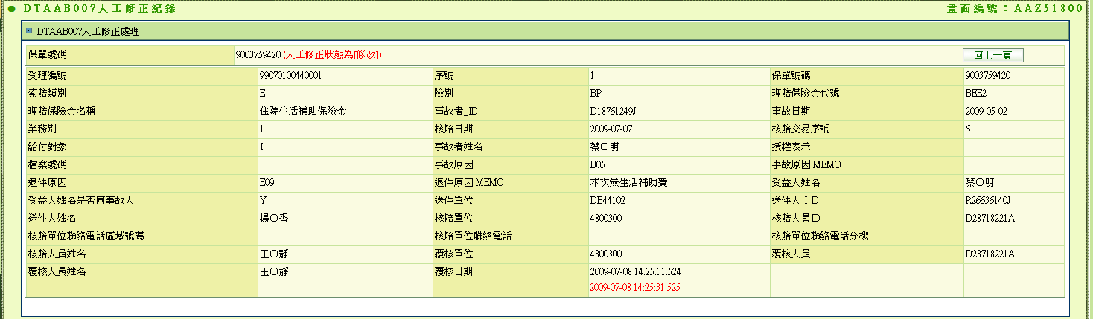

* + 1. 查詢結果，畫面欄位資料顯示。

|  |  |  |  |
| --- | --- | --- | --- |
| 序號 | 目標欄位說明 | 來源欄位說明 | |
| 點選當筆LOG異動種類 = ‘A’(每個欄位資料顯示方式，上方: $變更前DTAAB007_LOG，下方紅色字體: $變更後DTAAB007_LOG) | 點選當筆LOG異動種類 = ‘D’ (每個欄位資料顯示方式，$變更前DTAAB007_LOG) |
|  | 受理編號 | 同點選$變更前DTAAB007_LOG  同點選$變更後DTAAB007_LOG | 同$變更後DTAAB007_LOG |
|  | 序號 | 同點選$變更前DTAAB007_LOG  同點選$變更後DTAAB007_LOG | 同$變更後DTAAB007_LOG |
|  | 保單號碼 | 同點選$變更前DTAAB007_LOG  同點選$變更後DTAAB007_LOG | 同$變更後DTAAB007_LOG |
|  | 險別 | 同點選$變更前DTAAB007_LOG  同點選$變更後DTAAB007_LOG | 同$變更後DTAAB007_LOG |
|  | 索賠類別(給付種類) | 同點選$變更前DTAAB007_LOG  同點選$變更後DTAAB007_LOG | 同$變更後DTAAB007_LOG |
|  | 理賠保險金代號 | 同點選$變更前DTAAB007_LOG  同點選$變更後DTAAB007_LOG | 同$變更後DTAAB007_LOG |
|  | 理賠保險金名稱 | 同點選$變更前DTAAB007_LOG  同點選$變更後DTAAB007_LOG | 同$變更後DTAAB007_LOG |
|  | 事故者_ID | 同點選$變更前DTAAB007_LOG  同點選$變更後DTAAB007_LOG | 同$變更後DTAAB007_LOG |
|  | 事故日期 | 同點選$變更前DTAAB007_LOG  同點選$變更後DTAAB007_LOG | 同$變更後DTAAB007_LOG |
|  | 業務別(作業項目) | 同點選$變更前DTAAB007_LOG  同點選$變更後DTAAB007_LOG | 同$變更後DTAAB007_LOG |
|  | 核賠日期 | 同點選$變更前DTAAB007_LOG  同點選$變更後DTAAB007_LOG | 同$變更後DTAAB007_LOG |
|  | 核賠交易序號 | 同點選$變更前DTAAB007_LOG  同點選$變更後DTAAB007_LOG | 同$變更後DTAAB007_LOG |
|  | 給付對象 | 同點選$變更前DTAAB007_LOG  同點選$變更後DTAAB007_LOG | 同$變更後DTAAB007_LOG |
|  | 事故者姓名 | 同點選$變更前DTAAB007_LOG  同點選$變更後DTAAB007_LOG | 同$變更後DTAAB007_LOG |
|  | 授權表示 | 同點選$變更前DTAAB007_LOG  同點選$變更後DTAAB007_LOG | 同$變更後DTAAB007_LOG |
|  | 檔案號碼 | 同點選$變更前DTAAB007_LOG  同點選$變更後DTAAB007_LOG | 同$變更後DTAAB007_LOG |
|  | 事故原因 | 同點選$變更前DTAAB007_LOG  同點選$變更後DTAAB007_LOG | 同$變更後DTAAB007_LOG |
|  | 事故原因MEMO | 同點選$變更前DTAAB007_LOG  同點選$變更後DTAAB007_LOG | 同$變更後DTAAB007_LOG |
|  | 退件原因 | 同點選$變更前DTAAB007_LOG  同點選$變更後DTAAB007_LOG | 同$變更後DTAAB007_LOG |
|  | 退件原因MEMO | 同點選$變更前DTAAB007_LOG  同點選$變更後DTAAB007_LOG | 同$變更後DTAAB007_LOG |
|  | 受益人姓名 | 同點選$變更前DTAAB007_LOG  同點選$變更後DTAAB007_LOG | 同$變更後DTAAB007_LOG |
|  | 受益人姓名是否同事故人 | 同點選$變更前DTAAB007_LOG  同點選$變更後DTAAB007_LOG | 同$變更後DTAAB007_LOG |
|  | 送件單位 | 同點選$變更前DTAAB007_LOG  同點選$變更後DTAAB007_LOG | 同$變更後DTAAB007_LOG |
|  | 送件人ＩＤ | 同點選$變更前DTAAB007_LOG  同點選$變更後DTAAB007_LOG | 同$變更後DTAAB007_LOG |
|  | 送件人姓名 | 同點選$變更前DTAAB007_LOG  同點選$變更後DTAAB007_LOG | 同$變更後DTAAB007_LOG |
|  | 核賠單位 | 同點選$變更前DTAAB007_LOG  同點選$變更後DTAAB007_LOG | 同$變更後DTAAB007_LOG |
|  | 核賠人員ID | 同點選$變更前DTAAB007_LOG  同點選$變更後DTAAB007_LOG | 同$變更後DTAAB007_LOG |
|  | 核賠單位聯絡電話區域號碼 | 同點選$變更前DTAAB007_LOG  同點選$變更後DTAAB007_LOG | 同$變更後DTAAB007_LOG |
|  | 核賠單位聯絡電話 | 同點選$變更前DTAAB007_LOG  同點選$變更後DTAAB007_LOG | 同$變更後DTAAB007_LOG |
|  | 核賠單位聯絡電話分機 | 同點選$變更前DTAAB007_LOG  同點選$變更後DTAAB007_LOG | 同$變更後DTAAB007_LOG |
|  | 核賠人姓名 | 同點選$變更前DTAAB007_LOG  同點選$變更後DTAAB007_LOG | 同$變更後DTAAB007_LOG |
|  | 覆核單位 | 同點選$變更前DTAAB007_LOG  同點選$變更後DTAAB007_LOG | 同$變更後DTAAB007_LOG |
|  | 覆核人員 | 同點選$變更前DTAAB007_LOG  同點選$變更後DTAAB007_LOG | 同$變更後DTAAB007_LOG |
|  | 覆核人員姓名 | 同點選$變更前DTAAB007_LOG  同點選$變更後DTAAB007_LOG | 同$變更後DTAAB007_LOG |
|  | 覆核日期 | 同點選$變更前DTAAB007_LOG  同點選$變更後DTAAB007_LOG | 同$變更後DTAAB007_LOG |
|  | 員工ID | 同點選$變更前DTAAB007_LOG  同點選$變更後DTAAB007_LOG | 同$變更後DTAAB007_LOG |

* + 1. 回上一頁:畫面回上一頁